1 Cours recherche et groupes
Retrouvez votre recherche après une consultation ou une modification. Le groupe est le repère court porté par le moniteur.
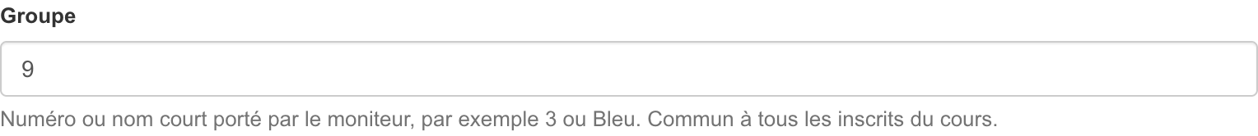
Accès : Liste des cours. Recherchez « Diablerets » ; l’URL conserve recherche et tri.
Utilisation : « Modifier le cours » → Groupe → enregistrer. Un groupe par cours, repris pour tous ses enfants et visible aux moniteurs.

2 Cars affectations et dossards
Un dossard par enfant, calculé à partir du préfixe du car et du rang alphabétique (nom, puis prénom).
Accès : Préparer les dossards. Renseignez le Préfixe des dossards de chaque car, puis affectez les enfants (sauvegarde automatique).
Utilisation : quand tout est prêt, Générer les dossards : préfixe 3 → 301, 302… (99 enfants maximum par car). Tous les enfants sont concernés, même filtrés. Cocher le remplacement impose de réimprimer les listes.

3 Chauffeurs liste de transport
La liste imprimée indique aussi le nom du parent titulaire du compte et le téléphone d’urgence de l’enfant.
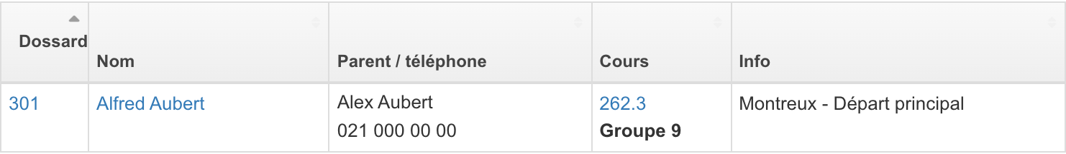
Accès : Tous les transports → ouvrir le car.
Utilisation : vérifier enfants, dossards, groupes et coordonnées, puis cliquer sur Imprimer. Remettre cette liste au chauffeur après les dernières affectations.

4 Moniteurs fiches papier Excel et PDF
Des fiches à remplir à la main, avec cours, effectif, responsable, date, groupe, dossard, niveaux et questions configurées.
Excel : dans les absences du cours, côté backend ou moniteur, Fiche d’absence du… (Excel) près de l’export PDF. La prochaine séance est proposée ; les en-têtes Excel permettent le tri.
PDF multi-cours : sélectionner les cours → Suivi → Fiches PDF. Une fiche par cours/groupe ; si une séance manque, choisir une date ou les fiches disponibles. « Vient de / Va à » restent vides.
Repères : groupe = cours ; dossard = enfant ; préfixe = car. « Abo / Magic Pass » dépend des questions supplémentaires configurées.

5 Niveaux libellés et suivi des absences
Les menus donnent un sens aux codes : A 1 A devient « Ski alpin, niveau 1, à améliorer ». Ces libellés alimentent les diplômes.
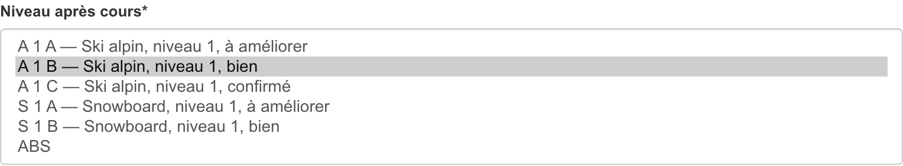
Accès : Liste des cours → sélectionner → Suivi → Absences, puis ouvrir le suivi de l’enfant pour renseigner son niveau après cours.
Correctif : choisir Autre pour le moniteur d’une séance efface désormais l’ancien nom après sauvegarde.

6 Diplômes préparer imprimer envoyer
Les PDF sont conservés avec la saison et un historique. Leur publication sur le compte famille accompagne l’envoi du mail.
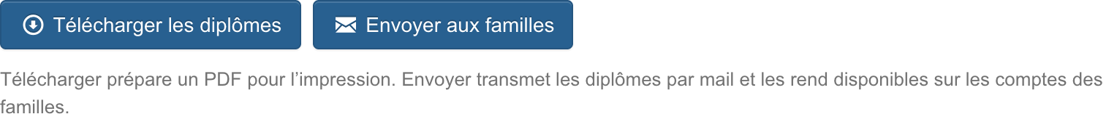
Accès : sélectionner les cours → Gestion → Diplômes. Tous les niveaux finaux sont cochés : exclure au besoin ABS et Sans niveau. Joindre au besoin le descriptif des niveaux, puis préparer.
Utilisation : vérifier les textes avec Aperçu. Télécharger génère le PDF en arrière-plan : rester sur la page. Envoyer aux familles joint les diplômes et les publie. Consulter l’Historique des opérations ; les familles les retrouvent dans Diplômes de mes enfants, même après changement de période.

7 Familles rappel des informations pratiques
Un mail personnalisé reprend enfant, dossard, groupe, lieu et car. Il est envoyé séparément pour chaque inscription sélectionnée.
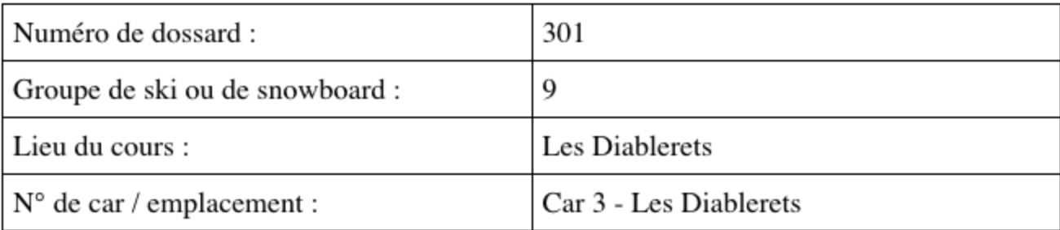
Accès : sélectionner les cours → Communication → Rappel pratique (exemple : cours 114).
Utilisation : parcourir les aperçus avec les flèches, vérifier les horaires et consignes, puis Envoyer les… rappels aux familles. L’envoi est traité en arrière-plan et archivé. Une nouvelle action d’envoi renvoie un mail.

8 Mails types texte tableaux et images
Le nouvel éditeur visuel permet de modifier la mise en forme et d’ajouter des images, tout en gardant les variables visibles.
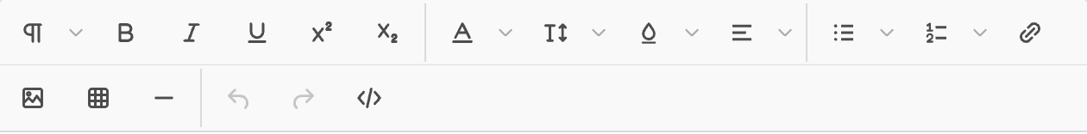
Accès : Mails types → ouvrir le rappel, ou Modifier le mail type depuis son aperçu. Activer Mail HTML pour l’éditeur.
Utilisation : modifier le texte ; bouton Image pour téléverser ou réutiliser un fichier (PNG, JPEG, GIF, WebP ; 10 Mo maximum). Conserver les variables {{ … }}, puis enregistrer et vérifier l’aperçu personnalisé.
À traiter séparément : nettoyage des anciens niveaux hors A/S.

